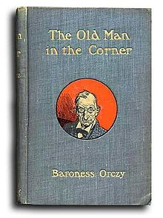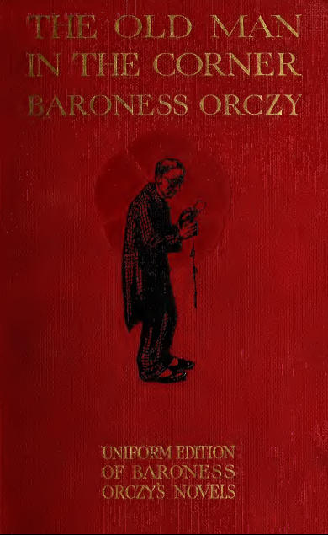

Baroness Orczy
The old man in the corner
Hodder and Stoughton (UK), 1908
First edition

Обложки первых изданий книги

